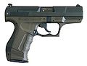 REGULAMIN 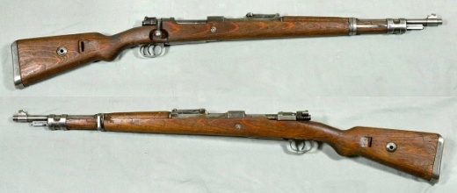
Indywidualnych Otwartych Zawodów Strzeleckich
Dzień Flagi 2017

Zawody są ujęte w kalendarzu imprez ZZSS w Szczecinie i są objęte nadzorem Obserwatora ZZSS dzięki temu zostaną spełnione warunki zaliczenia licencji zawodnika.
I.CEL ZAWODÓW
-popularyzacja strzelectwa sportowego,
-wyłonienie najlepszych zawodników,
- integracja środowiska strzeleckiego.
II.TERMIN I MIEJSCE ZAWODÓW
-data zawodów 02.05.2017r. godz. 10⁰⁰ ,
-miejsce zawodów strzelnica ul. Mickiewicza 20 (stadion miejski ) w Bobolicach.
III.ORGANIZATOR ZAWODÓW
-Klub Strzelecki "KURTA" LOK Bobolice
-Urząd Miejski w Bobolicach,
-Koło Miejskie LOK w Bobolicach.
IV.UCZESTNICTWO
-grupa powszechna
V.KONKURENCJE -
- karabin sportowy -20 odległość 50m. 5+20 czas. 15 min.,
- karabin centralny- 20 odległość 50m stojąc 5+20 czas 15 min., Tarcza 23p/p
- pistolet sportowy - 20 odległość 25m 5+20 czas 15 min., Tarcza TS-4
-pistolet centralny - 10 odległość 25 m 3+10 czas 10 min., Tarcza -TS-4

VI.BROŃ I AMUNICJA
-broń i amunicję zabezpieczy LOK Bobolice - sportową 5,6 kaliber,
-broń centralnego zapłonu i amunicja własna ,
amunicja 22LR 10 zł do każdej konkurencji.
VII NAGRODY
- za zajęcie I,II i III miejsca nagrody rzeczowe i dyplomy,
VIII.KOSZTY ORGANIZACYJNE - w tym poczęstunek
-Ksp - 20zł,
-kcz - 20zł,
-Psp -20zł,
-Pcz - 10 zł.
IX.POSTANOWIENIA KOŃCOWE
- nad sprawnym przebiegiem zawodów czuwać bezie komisja sędziowska,
-sprawy sporne rozstrzyga organizator zawodów i sędzia główny,
-wszyscy uczestnicy zawodów oraz goście zobowiązani są do przestrzegania przepisów
bezpieczeństwa i regulaminu,
-telefon kontaktowy: 517 771 887 Zdzisław Kurta, 513 099 866 Arkadiusz Bałdyga
- proszę o potwierdzenie udziału w zawodach do 29.04.2017r.

W imieniu organizatorów
serdecznie zapraszamy
Zdzisław Kurta

Bobolice,dn.19.04.2017r.

